5,70% - rata şomajului înregistrat în evidenţele AJOFM Ialomița în luna iulie 2025
La sfârșitul lunii iulie 2025, în evidențele Agenției Județene pentru Ocuparea Forței de Muncă Ialomița erau înregistrați 4.466 șomeri (din care 2.074 femei), rata șomajului fiind de 5,70%, cu 0.21pp peste valoarea înregistrată la finele aceleași luni a anului 2024.
Din totalul de 4.466 persoane înregistrate în evidențele AJOFM Ialomița, 686 erau beneficiari de indemnizaţie de şomaj, iar 3.780 erau șomeri neindemnizați. În ceea ce privește mediul de rezidență, 3.310 șomeri provin din mediul rural și 1.156 sunt din mediul urban.
Structura șomajului pe grupe de vârste se prezintă sugestiv astfel:
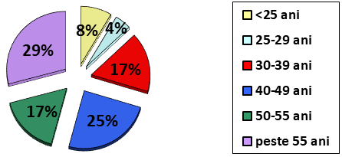
Grupa de vârstă | Stoc la finele lunii
Total | 4466
< 25 ani | 381
între 25-29 | 199
între 30-39 | 744
între 40-49 | 1097
între 50-55 | 745
peste 55 ani | 1300

Șomerii absolvenţi de învăţământ gimnazial au ponderea cea mai mare în totalul şomerilor înregistraţi în evidenţele AJOFM Ialomița (39,24%), urmati de absolvenții de invațământ primar şi fără studii (35,79%), iar 13,07% au absolvit școli profesionale de arte și meserii. Șomerii absolvenţi de învăţământ de nivel mediu şi postliceal reprezintă 10,63% din totalul șomerilor înregistrați, iar cei cu studii superioare sunt 1,27%.
Structura șomerilor înregistrați pe nivel de ocupabilitate, stabilit prin profilare, se prezintă astfel: 325 persoane foarte greu ocupabile, 2.114 greu ocupabile, 1.899 mediu ocupabile, iar 128 sunt persoane ușor ocupabile. Încadrarea într-o categorie de ocupabilitate se realizează ca urmare a activităţii de profilare a persoanelor înregistrate în evidenţele noastre. Informaţii detaliate despre structura şomajului la nivelul judeţului Ialomița sunt afişate pe pagina de internet a AJOFM Ialomița, la adresa https://www.anofm.ro/ialomita/.

Agenția Județeană pentru Ocuparea Forței de Muncă Ialomița

